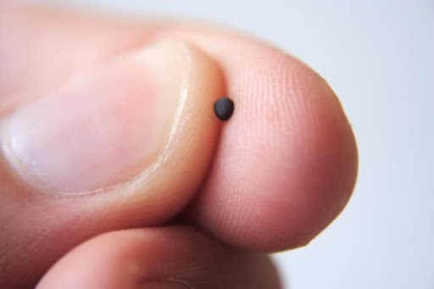
ESTIMADAS FAMILIAS
Estamos cerrando el Mes Misionero, mes donde hemos reflexionado qué cambios personales podemos hacer en favor de todas las personas y del medio ambiente. Acciones que parecen pequeñas, pero que juntas a la de los demás es como una ola que no se puede parar. Jesús compara el Reino de Dios con un grano de mostaza, tan pequeño es que al crecer permite que los pájaros hagan nido entre sus ramas. Hoy, la Escuela en Casa es posible gracias al trabajo que se lleva adelante desde el Equipo Directivo, Docente y Departamento de Orientación hasta las Familias por el aprendizaje de sus hijos, nuestros estudiantes.
Como siempre, agradecemos el acompañamiento de las Familias en la realización de las clases que preparan semanalmente los docentes de los distintos espacios curriculares, como así también, en el envío de las evidencias de aprendizaje solicitadas. Son acciones que, por muy pequeñas que parezcan, son los cimientos del aprendizaje de nuestros estudiantes.
Seguimos sosteniendo los vínculos entre la Escuela y la Familia a través de los canales de comunicación que están en uso:
- Grupo de WhatsApp vigente desde el comienzo de la cuarentena.
- Correo Electrónico de la docente de grado.
- Correo electrónico de los profesores de materias especiales.
- Para consultas el correo electrónico: consultasprimariaces@gmail.com
Se continúa con el seguimiento de los aprendizajes de los estudiantes en casa en esta 30 ª. semana, solicitándose esta vez, evidencias de aprendizaje de Música.
“Viva el Espíritu Santo en nuestros corazones y en los corazones de todas las personas”
EQUIPO DIRECTIVO NIVEL PRIMARIO

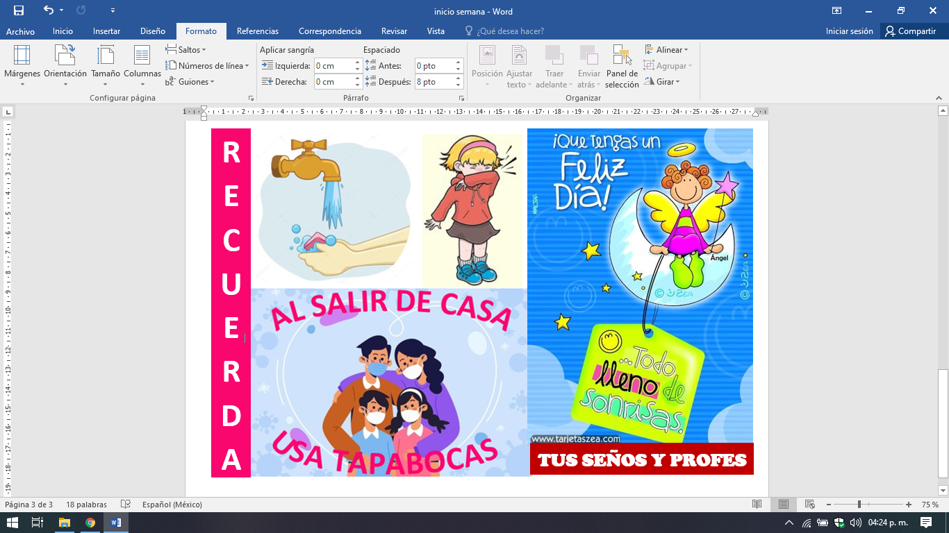
CLASES LUNES 26 DE OCTUBRE DE 2.020
Escribir la fecha en la carpeta. Puedes escribir los títulos y las actividades con lapicera azul en todos los espacios curriculares. Puedes utilizar lapicera de color para escribir palabras destacadas con color. La resolución de las actividades escríbelas con lápiz. Subrayar con regla los títulos. Si tienes la impresión, recorta las imágenes y pégalas en la carpeta.
ESPACIO CURRICULAR: MÚSICA
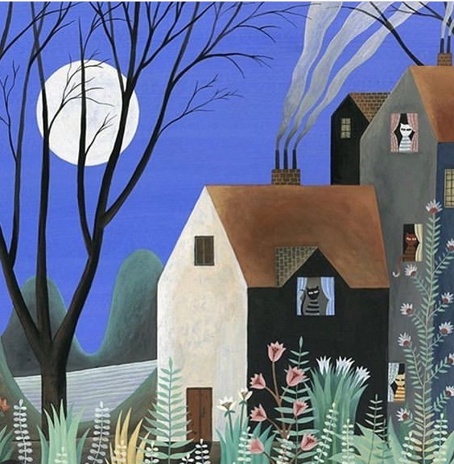
MÚSICA
Lectura rítmica
https://youtu.be/Gn93pIxEOrc
¡Buenos días queridos niños y niñas esperando que estén muy bien, mandándoles fuerzas para que juntos, sigamos estudiando desde casa ya que falta poco para terminar el año!
Actividad:
En esta actividad, repasaremos lo trabajado en la semana 27(lectura rítmica) y para eso, necesitamos poder ver lo practicado desde casa.
Este juego rítmico que compartimos en el link, nos enseña a poder leer de manera divertida las figuras rítmicas importantes en la lectura musical para ejecutar instrumentos de percusión.
Entonces con mucha práctica divertida de manera individual o jugando con algún familiar, deberán pedir que los graben o mejor aún, que los filmen mientras realizan la lectura con palmas. Realizando 2 golpes juntos si son 2 corcheas juntas, o 1 golpe si es una negra. Y cuando al último vean un círculo solo, recuerden que esa figura se llama redonda ¡Y dura 4 tiempos! ¡Pueden hacer 4 golpes juntos como si fueran 4 negras, o 1 golpe laaaaargo que dure 4 tiempos!
¿Listos? ¡A jugar!

Los esperamos en el próximo encuentro, ¡con más actividades musicales! Recuerden que deben enviar evidencia a mi mail: nombre y apellido, grado y división del alumno/a.
REGISTRO DE EVIDENCIA DE MÚSICA
Las evidencias significativas del proceso de aprendizaje es el ejercicio de la retroalimentación que busca empoderar al estudiante para que él mismo identifique en sus procesos de aprendizaje cómo le está yendo. La finalidad de este proceso es que, al regresar a la escuela presencial, podamos retomar aprendizajes pendientes y profundizar los que fueron logrados. Es por ello que le pedimos a quien acompañe a nuestro estudiante, enviar 1 audio o filmación mientras realizan la actividad indicada por su docente para tener un Registro de evidencia. Agradecemos su colaboración.
3° A, B y C: Seño María del Carmen Tudela cesprofecarm@gmail.com
3° D: Seño Andrea Frias mariafrias7420@gmail.com
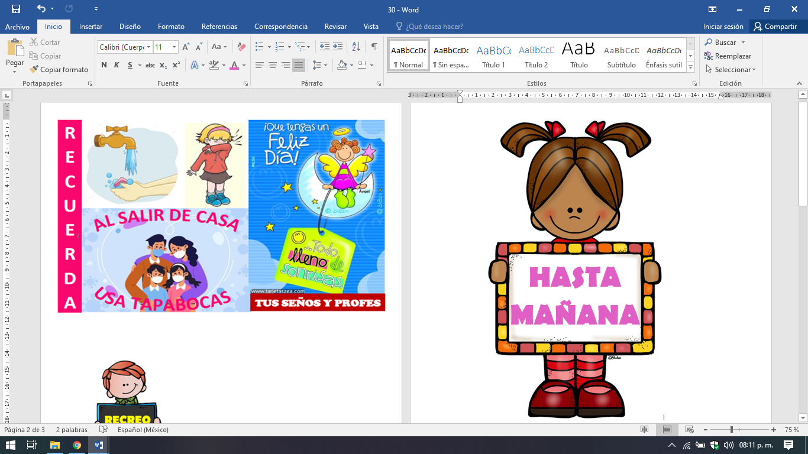
CLASES MARTES 27 DE OCTUBRE DE 2.020
Escribir la fecha en la carpeta. Puedes escribir los títulos y las actividades con lapicera azul en todos los espacios curriculares. Puedes utilizar lapicera de color para escribir palabras destacadas con color. La resolución de las actividades escríbelas con lápiz. Subrayar con regla los títulos. Si tienes la impresión, recorta las imágenes y pégalas en la carpeta.
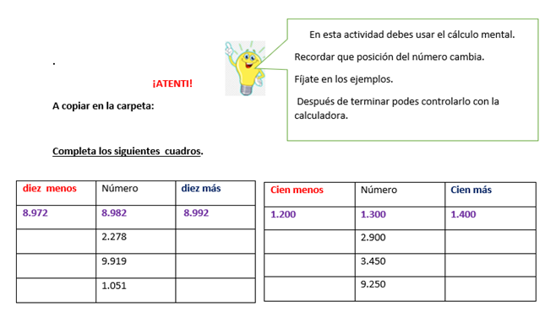
ESPACIO CURRICULAR: MATEMÁTICA

Resuelve estas divisiones de manera paradita.
Luego completa los números que correspondan.
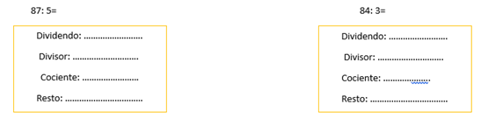
Algo más para aprender sobre la división.
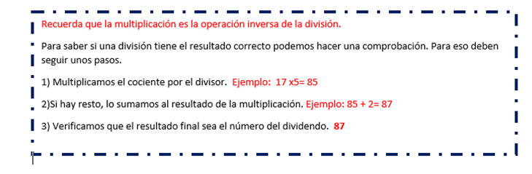
Cómo saber si hicimos bien la división. ¡A verificar!
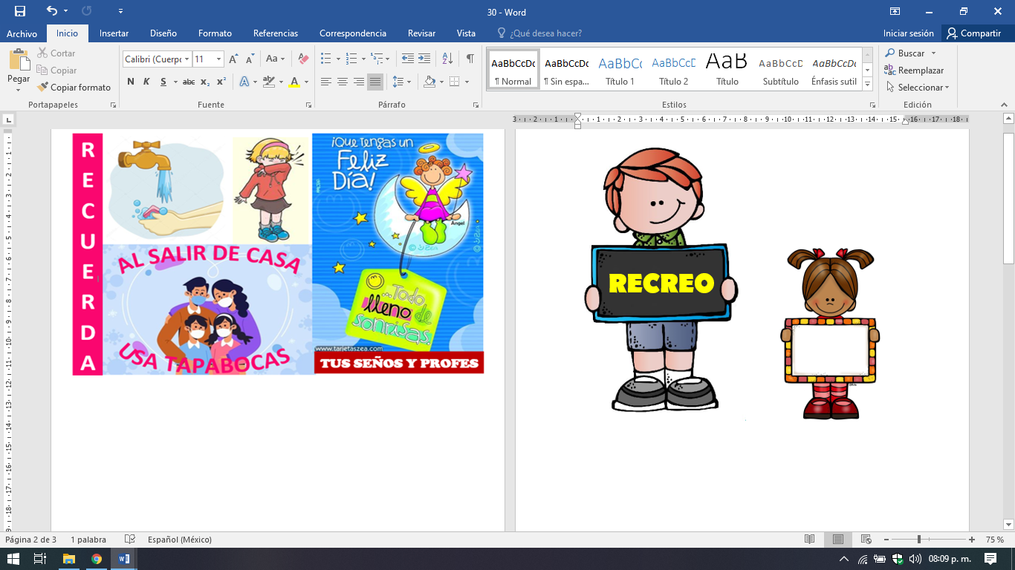
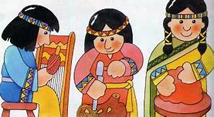
ESPACIO CURRICULAR: CIENCIAS SOCIALES
Recordamos lo aprendido.
Formas de vida de los pueblos originarios
¿Recuerdan cuál era la forma de vida que tenían los pueblos originarios?
Lee y trabaja en la página 143.
Teniendo en cuenta el texto leído y las características de los Yámanas y Selk´nam, escribir a modo de definición lo que significa pueblos nómadas.
CLASES MIÉRCOLES 28 DE OCTUBRE DE 2.020
Escribir la fecha en la carpeta. Puedes escribir los títulos y las actividades con lapicera azul en todos los espacios curriculares. Puedes utilizar lapicera de color para escribir palabras destacadas con color. La resolución de las actividades escríbelas con lápiz. Subrayar con regla los títulos. Si tienes la impresión, recorta las imágenes y pégalas en la carpeta.
ESPACIO CURRICULAR: LENGUA
A EJERCITAR TODO LO APRENDIDO EN ESTAS SEMANAS
“SILABEANDO”
- · Trabajamos en el CUADERNILLO DE MÁS ACTIVIDADES RE MOLINOS DE VIENTO 3 página 36. ANEXO.
- Trabajamos en el CUADERNILLO DE MÁS ACTIVIDADES RE MOLINOS DE VIENTO 3 página 39. ANEXO.
RECUERDA QUE LA SÍLABA TÓNICA
ES LA SÍLABA DONDE SUENA CON MAYOR INTENSIDAD.
ESPACIO CURRICULAR: INFORMÁTICA APLICADA
Continuamos trabajando con el programa Microsoft Excel 2010

A continuación, les dejo la explicación:
https://www.youtube.com/watch?v=6ZwXyacisJw&feature=youtu.be
Actividades:
1- Ingresa a Microsoft Excel y abre el archivo Animales que estuvimos trabajando la clase pasada:
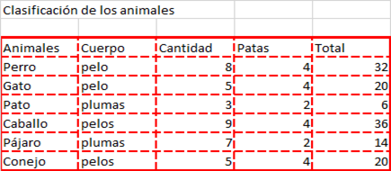

2- Debajo de la palabra pelos escribe de título: Total. Realiza la suma que corresponde para calcular la cantidad de animales y patas.
3- Cambia el formato a la planilla, letra, color y tamaño 11.
4-Coloca el título “Clasificación de los animales” con distinta letra, tamaño 16 y color.
5- Hacer clic en ARCHIVO, GUARDAR.
6- Clic en cerrar el programa.
El archivo seguro se guardará en Documentos de la computadora. Podrá encontrarlo en Este Equipo o Mi Pc, hacer doble clic y luego hacer clic del lado izquierdo en Documentos. Ahí deberá encontrar el archivo guardado.

Actividades para los alumnos que no tienen computadora:
1- Busca la hoja que estuvimos trabajando la clase anterior sobre Animales.
2- Escribe debajo de la palabra pelos el título TOTAL. Realiza las sumas teniendo en cuenta la columna Cantidad y Patas.
3- Pinta con un color claro el título “Clasificación de los animales”
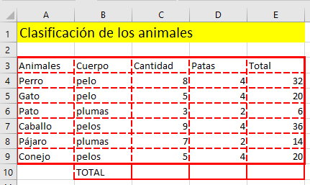
Cantidad …..
Patas ………
Aquí te dejo la explicación de la actividad:
https://www.youtube.com/watch?v=IzHzMR5R-vU&feature=youtu.be
ESTA EVIDENCIA NO DEBE ENVIARSE POR MAIL AL DOCENTE
CLASES JUEVES 29 DE OCTUBRE DE 2.020
Escribir la fecha en la carpeta. Puedes escribir los títulos y las actividades con lapicera azul en todos los espacios curriculares. Puedes utilizar lapicera de color para escribir palabras destacadas con color. La resolución de las actividades escríbelas con lápiz. Subrayar con regla los títulos. Si tienes la impresión, recorta las imágenes y pégalas en la carpeta.
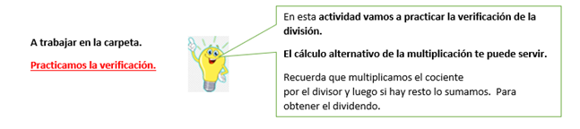
ESPACIO CURRICULAR: MATEMÁTICA
Resuelve las siguientes divisiones paraditas. Cuando la termines realiza la verificación
75: 4= 92:6=
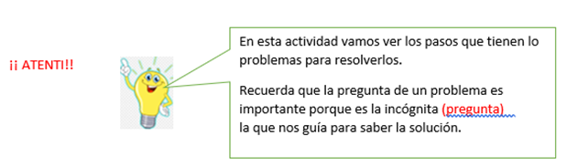
Situaciones problemáticas.
Realiza la página del libro 51. Solo la actividad 4 ANEXO
Anota en la carpeta sólo los datos que usaste en los problemas de José.
El problema 1 Mira el ejemplo
Los datos que usaste: $345 y el número 8
Incógnita (pregunta)
¿Cuánto dinero gastará?
El problema 2
Los datos que usaste: ………………………………….
Incógnita (pregunta)
………………………………………………………………………………………….
Escribiendo parte del problema.
Lee el enunciado y escribe la pregunta (incógnita). Luego, resolverlo y escribir la respuesta.
José quiere comprar una bicicleta en 3 cuotas de $231 cada una.
¿………………………………………………………………………………………………………?
Respuesta:
ESPACIO CURRICULAR: CIENCIAS SOCIALES
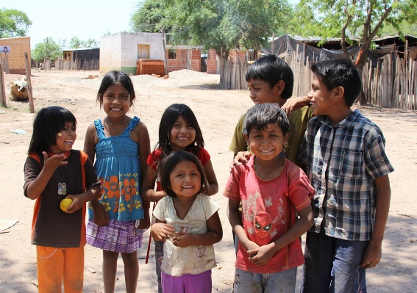
Formas de vida de los pueblos originarios
Lee y trabaja en la página 144.
Teniendo en cuenta el texto leído y las actividades 1 y 2, escribir a modo de definición, lo que significa pueblos sedentarios.
Según lo trabajado en las pág. 143 y 144 vamos a relacionarlo con nosotros, con nuestra forma de vida en la actualidad: ¿¿Somos nómades o sedentarios??
CLASES VIERNES 30 DE OCTUBRE DE 2.020
Escribir la fecha en la carpeta. Puedes escribir los títulos y las actividades con lapicera azul en todos los espacios curriculares. Puedes utilizar lapicera de color para escribir palabras destacadas con color. La resolución de las actividades escríbelas con lápiz. Subrayar con regla los títulos. Si tienes la impresión, recorta las imágenes y pégalas en la carpeta.
ESPACIO CURRICULAR: LENGUA
PALABRAS DIVIDIDAS.
- Separa en sílabas las siguientes palabras. Encierra con color ROJO la sílaba tónica.
Cenicienta:
árbol:
tropezó:
palacio:
cristal:
mágica:
APRENDEMOS UN POQUITO MÁS.
- Observa el siguiente ejemplo:
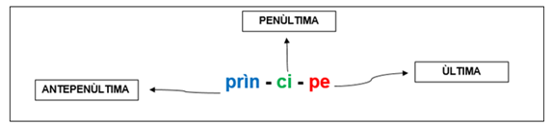
PARA TENER EN CUENTA:
Las palabras acentuadas en la última sílaba se llaman AGUDAS.
Las palabras acentuadas en la penúltima sílaba se llaman GRAVES.
Las palabras acentuadas en la antepenúltima sílaba se llaman ESDRÚJULAS.
· Trabajamos en nuestro libro MOLINO DE VIENTO 3 (SOLAMENTE PUNTO 1) pág. 89 ANEXO.
UNA AYUDITA…
LOS CÍRCULOS ROJOS REPRESENTAN LA POSICIÓN SEGÚN SE UBICA LA SÍLABA TÓNICA EN CADA PALABRA.
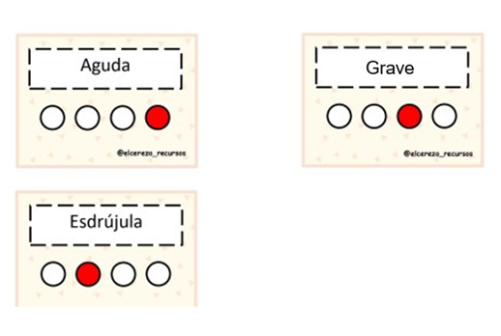
- Para ejercitar te invito a que completes la ficha que se encuentra al final de nuestro libro MOLINO DE VIENTO 3. (FICHA 12) ANEXO
TAMBIÉN, TE INVITO A QUE PUEDAS MIRAR EL SIGUIENTE VIDEO EXPLICATIVO. ¡¡¡¡ TE VA A SÚPER AYUDAR!!!
https://www.youtube.com/watch?v=w4RuoAVEqw8
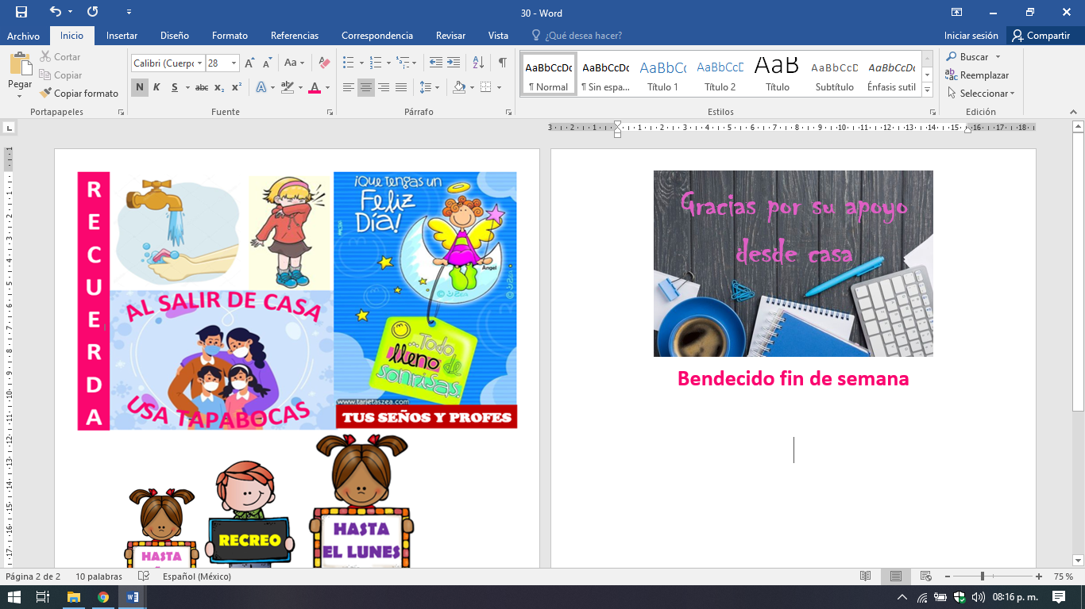
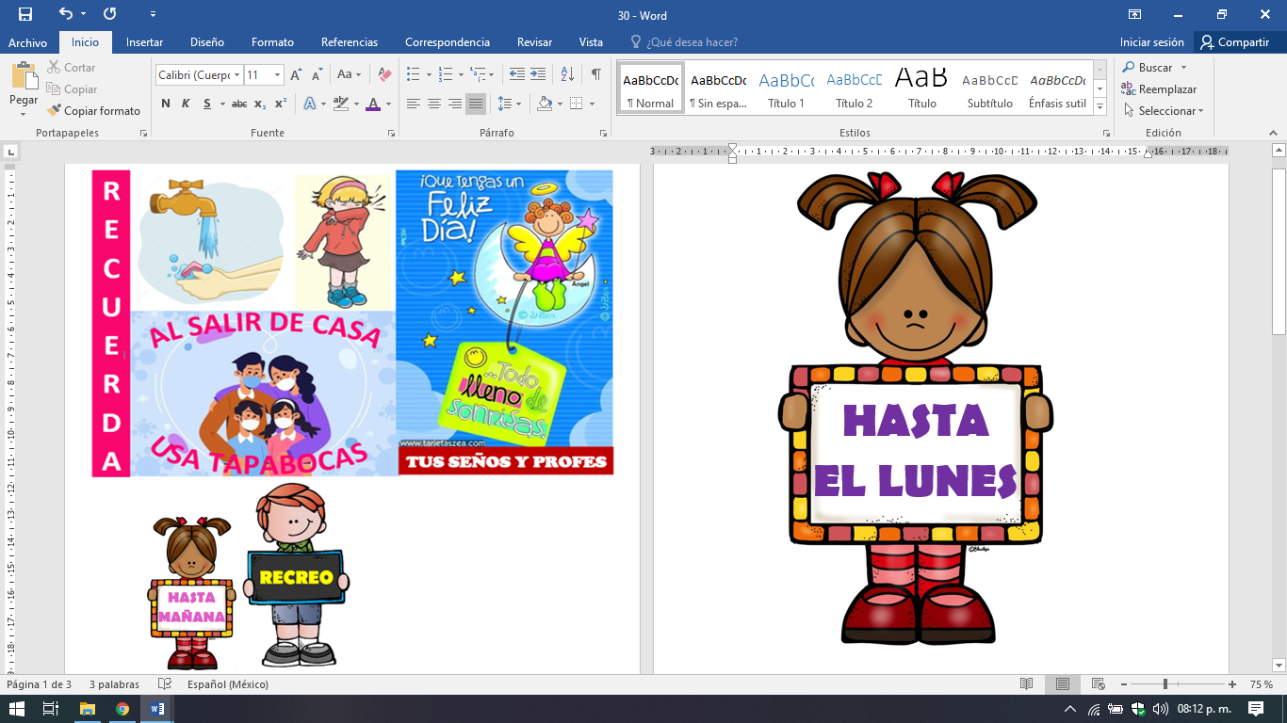

ANEXO
CS. SOCIALES. Pág. 143 y 144
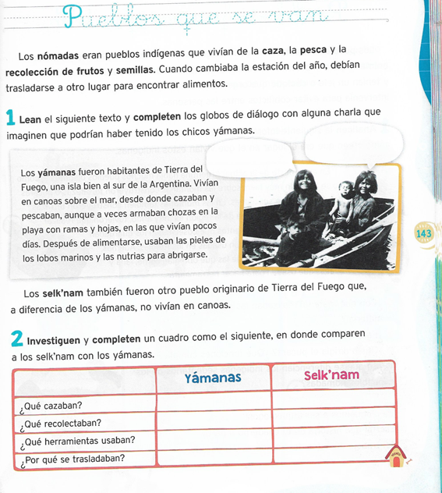
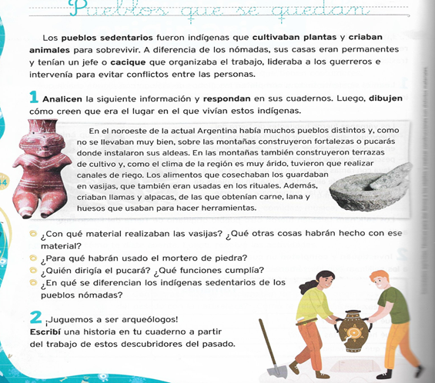

MATEMÁTICA. PÁG. 51
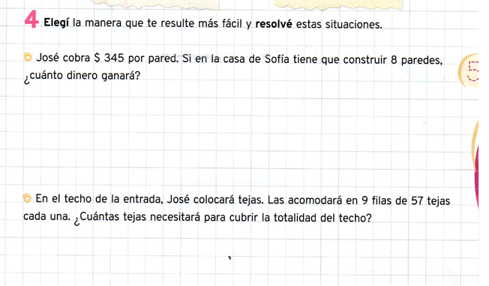

LENGUA. PÁG. 36, 39 Y FICHA 12.
